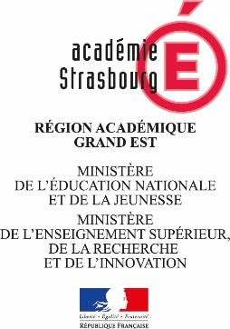

Explorer le monde

Document d'aide aux parents et aux enseignants pour la mise en œuvre d'activités scientifiques à la maison

Explorer le monde vivant

Explorer la matière

Explorer les objets

